
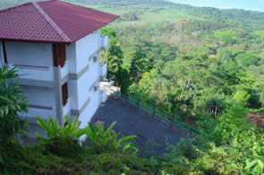 | Whales & Dolphins Ecolodge se encuentra situado sobre el océano en Playa Hermosa por la recientemente finalizada Autopista Costanera Sur entre San José y Palmar Norte. Está 60 km al sur del Parque Nacional Manuel Antonio y a sólo 17km al sur de Dominical. A solo 30 minutos del Aeropuerto Palmar Sur.
Whales and Dolphins ofrece 4 suites y 16 habitaciones estándar (una especialmente equipada para personas con discapacidades) ubicadas en dos edificios, construidos al lado de la cima, debajo del restaurante. | 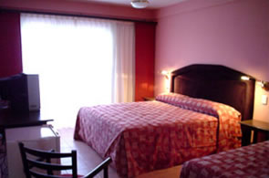
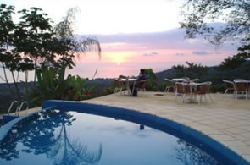 | Todas las habitaciones tienen pisos de azulejos de terracota, balcón privado con asombrosas vistas del océano, AC, abanicos de techo, baño privado con paredes de azulejos, duchas de agua caliente y secadoras de cabello, camas tamaño queen, caja de seguridad, minibar, teléfono, y TV por satélite.
Hay dos piscinas: una para adultos y una para niños. También hay un restaurante de clase mundial, con preciosas vistas del océano, que sirve deliciosos platillos locales e Internacionales. En la plataforma de observación usted podrá disfrutar de la observación de aves y la observación de ballenas y delfines. | 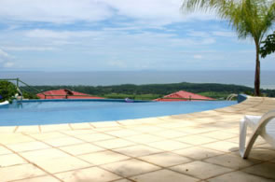
 | SERVICIOS:
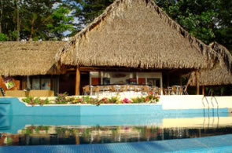 | - Internet  - Gym  - Parqueo  - Lavandería  - Biblioteca
ACTIVIDADES:
- Observar aves  - Busqueda de ballenas y delfines  - Caminatas guiadas  - Buceo  - Playa  - Cascadas  - Cabalgatas | - Paseos en bicicleta de montaña.  - Paseos en Kayak  - Snorkeling  - Pesca deportiva  - Tours a los manglares  - Búsqueda de tortugas marinas

Tarifas 2009
Temporada Alta
Dic. 15, 2008 a Abril 30, 2009 - excepto Temporada Especial
Ocupanción | Sencilla (1 pers.) | Doble (2 pers.) | Triple (3 pers.)
Estándar | $126 | $165 | $192
Estándar Superior | $165 | $192 | $242
Temporada Verde
De Mayo 01, 2009 a Dic. 22, 2009
Ocupanción | Sencilla (1 pers.) | Double (2 paxs) | Triple (3 paxs)
Estándar | $104 | $126 | $169
Estándar Superior | $115 | $143 | $181
Temporada Especial
De abril 05, 2009 a abril 12, 2009 y Dic. 23, 2009 a Enero 03, 2010
Ocupanción | Sencilla (1 pers.) | Doble (2 pers.) | Triple (3 pers.)
Estándar | $143 | $181 | $192
Estándar Superior | $170 | $203 | $247
NOTAS:
- Las tarifas incluyen desayuno estilo continental.
- Niños entre los 3 y 12 años de edad: U$S 10 + imp. Incluye desayuno continental.
- Niños menores de 3 años de edad libres de cargo.

